**Meno: _____________________ trieda: ___________**

**Základy práce s mikroskopom**

**Úloha č. 1: Oboznámenie sa so stavbou mikroskopu.**

Pomôcky: mikroskop.

Postup: 1. Pripravíte si mikroskop na pracovné miesto.

2. Oboznámite sa s jednotlivými časťami mikroskopu a ich funkciami.

3. Mikroskop zakreslíte a popíšete jeho časti.

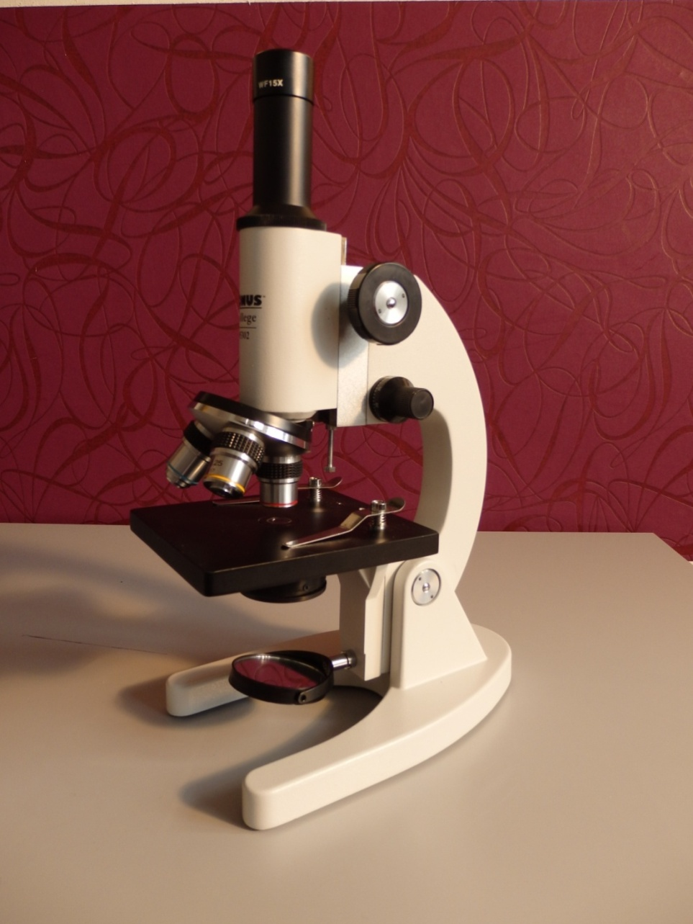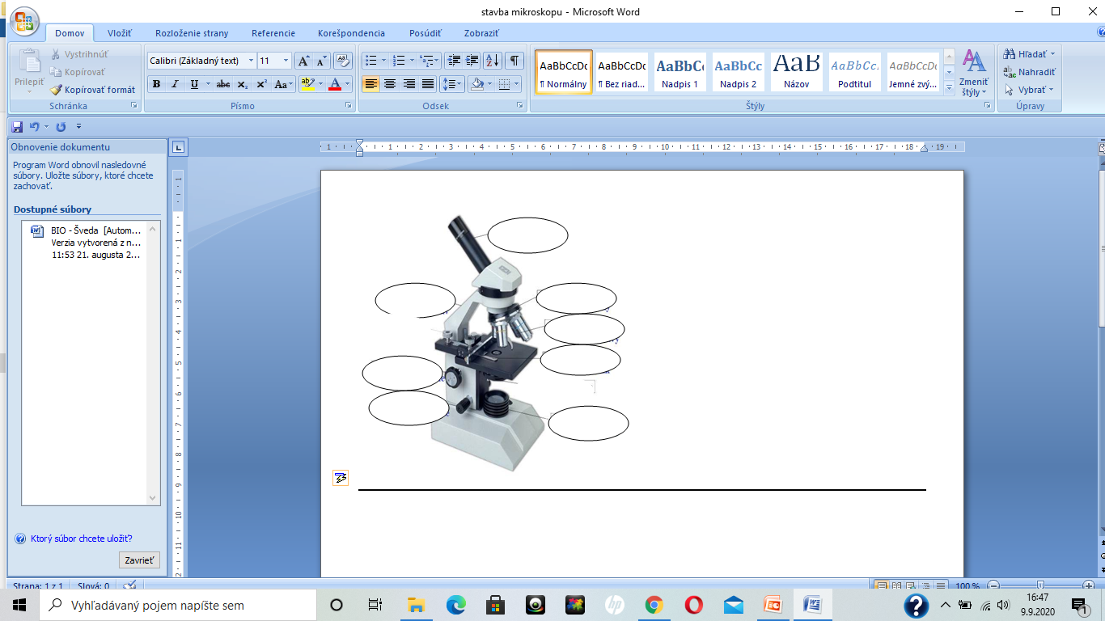

**ZÁVER**:

**Úloha č. 2: Oboznámenie sa s pomôckami na mikroskopovanie.**

Pomôcky: _______________________________________________________________

_______________________________________________________________

_______________________________________________________________

Postup: 1. Pripravíte si pomôcky na mikroskopovanie na pracovné miesto.

2. Oboznámite sa s jednotlivými pomôckami.

3. Pomôcky zakreslíte a pomenujete.

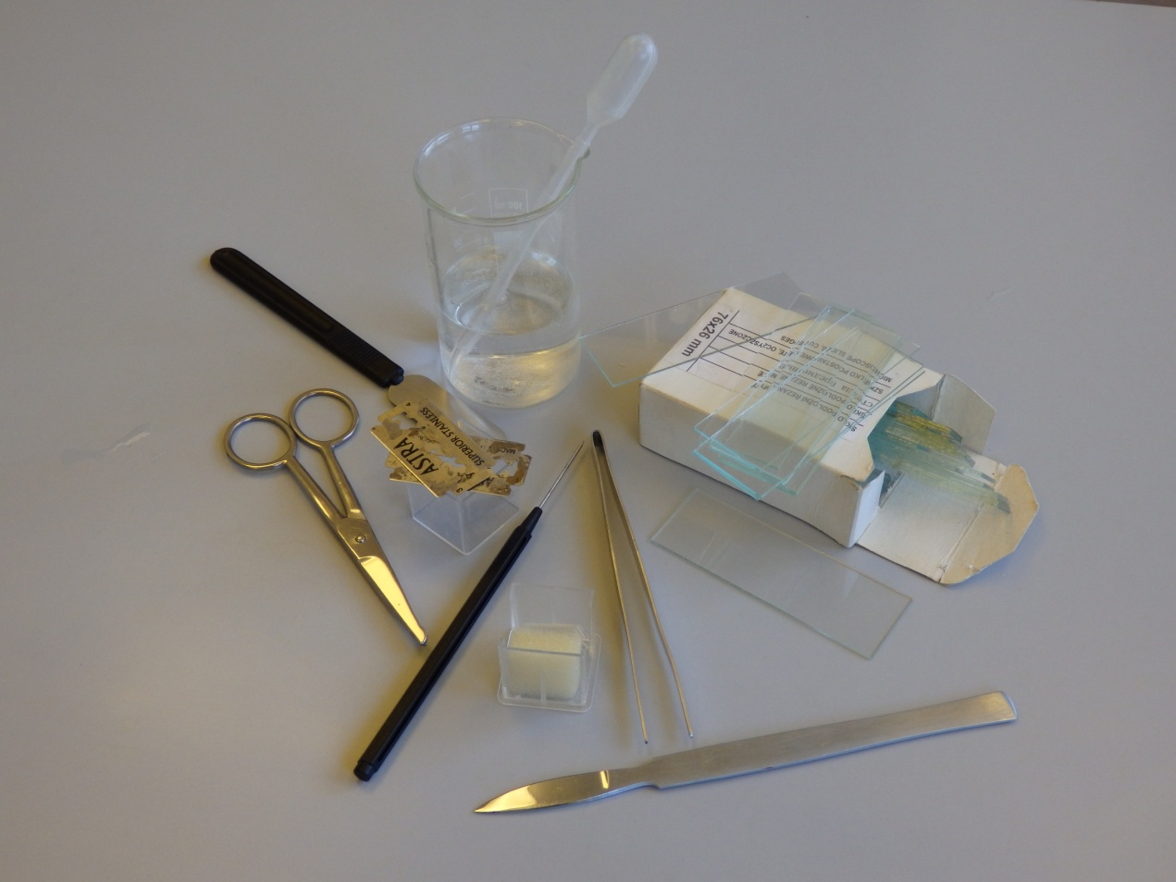

**ZÁVER:**

**Úloha č. 3: Mikroskopické pozorovanie písmena „a“.**

Pomôcky: mikroskop, potreby na mikroskopovanie, z novín vystrihnuté písmeno „a“.

Postup: 1. Nastavíte svetlo mikroskopu.

2. Z vystrihnutého písmena „a“ zhotovíte mikroskopický preparát.

3. Preparát pripevníte na stolček.

4. Nastavíte najmenej zväčšujúci objektív.

5. Posúvate stolíkom, pohybujete makroskrutkou, doostrite mikroskrutkou.

6. Nastavíte väčšie zväčšenie, zaostríte mikroskrutkou.

7. Pozorovaný objekt zakreslíte.

*NÁKRES:*

**ZÁVER:** Písmeno a je pod mikroskopom oproti realite **____________________________**

**_______________________________________.**